初中数学摸底考试
时间120分钟 满分150分

姓名：
一、选择题(本大题共10小题,每小题4分,满分40分)
每小题都给出代号为A,B,C,D的四个选项,其中只有一个是正确的,请把正确选项的代号写在题后的括号内.每一小题,选对得4分,不选、选错或选出的代号超过一个的(不论是否写在括号内)一律得0分.
1.下列各数中,最小的数是 ( )
A.0.5 B.0 C. D.－1
2.下列各式计算正确的是 ( )
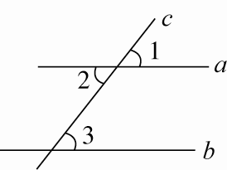
A.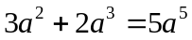 B.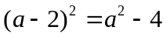 C.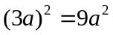 D.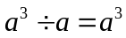
3.如图,直线c与直线a,b相交,且a∥b,有下列结论:
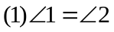;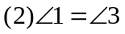;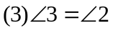.其中正确的个数为 ( )
A.0 B.1 C.2 D.3
4.南海资源丰富,其面积约为350万平方千米,相当于我国的渤海、黄海和东海总面积的3倍.其中350万用科学记数法表示为 ( )
A.0.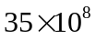 B.3.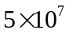 C.3.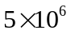 D.3.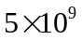
5.下图是由6个相同的小立方块搭成的几何体,那么这个几何体的俯视图是 ( )
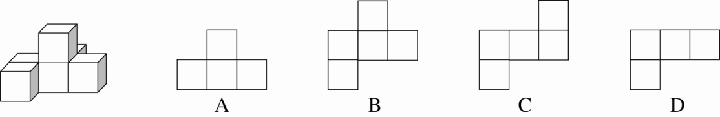

6.一个不等式组的解集在数轴上表示如图,则这个不等式组可能是 ( )
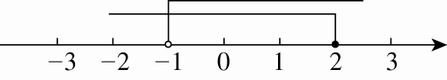
A.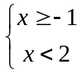 B.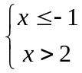 C.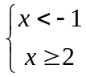 D.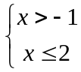
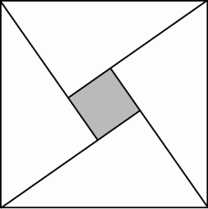
7.“赵爽弦图”是由四个全等的直角三角形与中间的一个小正方形拼成的一个大
正方形(如图所示).随机在大正方形及其内部区域投针,若针扎到小正方形(阴影部
分)的概率是，则大、小两个正方形的边长之比是 ( )
A.3∶1 B.8∶1 C.9∶1 D.∶1
8.A,B两地相距10千米,甲、乙二人同时从A地出发去B地,甲的速度是乙的速度的2倍,结果甲比乙早到小时.设乙的速度为x千米/时,则可列方程为 ( )
A.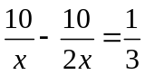 B. 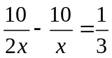 C. 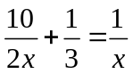 D. 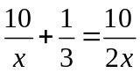
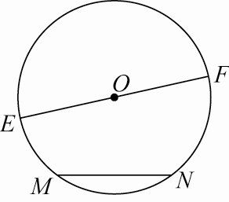
9.如图,EF是圆O的直径,OE=5 cm,弦MN=8 cm,则E,F两点到直线
MN的距离之和等于 ( )
A.12 cm B.6 cm C.8 cm D.3 cm
10.如图,点P是等边△ABC的边上的一个做匀速运动的动点,其由
点A开始沿AB边运动到点B,再沿BC边运动到点C为止,设运动时间为t,△ACP的面积为S,则S与t的大致图象是 ( )
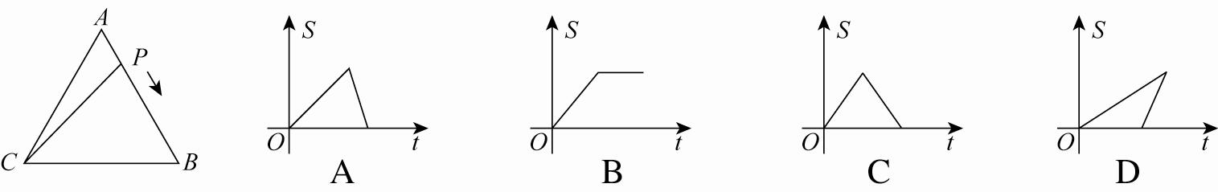

二、填空题(本大题共4小题,每小题5分,满分20分)
11.分解因式：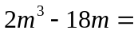 .
12.在一次函数y=kx+2中,若y随x的增大而增大,则它的图象不经过第 象限.
13.矩形OABC有两边在坐标轴的正半轴上,如图所示,双曲线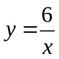与边AB,BC分别交于D,E两点,OE交双曲线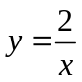于点G,若DG∥OA,OA=3,则CE的长为 .
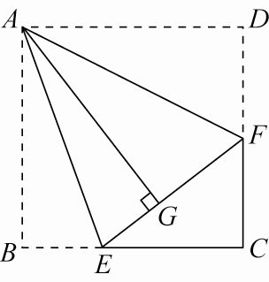
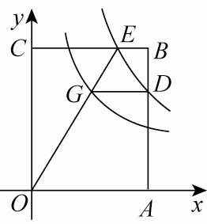

第13题图 第14题图
14.如图,正方形纸片ABCD的边长为3,点E,F分别在边BC,CD上,将AB,AD分别沿AE,AF折叠,点B,D恰
好都落在点G处.已知BE=1,则EF的长为 .

三、(本大题共2小题,每小题8分,满分16分)
15.计算: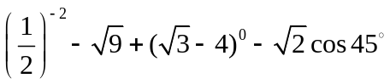.

16.先化简后求值:当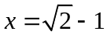时,求代数式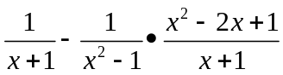的值.

四、(本大题共2小题,每小题8分,满分16分)
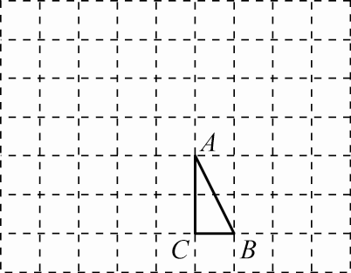
17.如图,在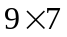的小正方形网格中,△ABC的顶点A,B,C在网格的格点上.将△ABC向左平移3个单位、再向上平移3个单位得到△A′B′C′.将△ABC按一定规律顺次旋转,第1次,将△ABC绕点B顺时针旋转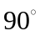得到△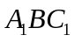;第2次,将△绕点顺时针旋转得到△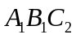;
第3次,将△绕点顺时针旋转得到△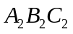;第4
次,将△绕点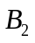顺时针旋转得到△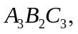依次旋
转下去.
(1)在网格中画出△A′B′C′和△;
(2)请直接写出至少在第几次旋转后所得的三角形刚好为△A′B′C′.

18.同学们，我们曾经研究过的正方形网格，得到了网格中正方形的总数的表达式为1²+2²+3²+…+n².但n为100时，应如何计算正方形的具体个数呢?下面我们就一起来探究并解决这个问题.首先，通过探究我们已经知道：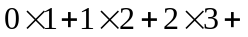…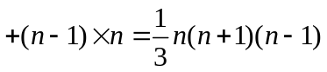时，我们可以这样做：
(1)观察并猜想:
;
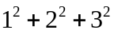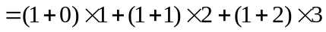=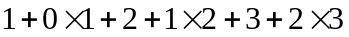
=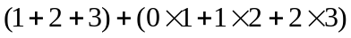;
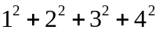
=
=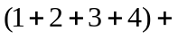( );
…
(2)归纳结论：
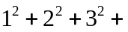…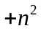…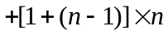
=…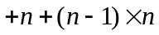
=( )+[ ]
= +
=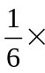 .
(3)实践应用:
通过以上探究过程,我们就可以算出当n为100时,正方形网格中正方形的总个数是 .
五、(本大题共2小题,每小题10分,满分20分)
19.如图,在平面直角坐标系xOy中,一次函数y=kx－2的图象与x,y轴分别交于点A,B,与反比例函数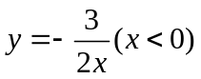的图象交于点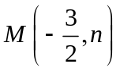.
(1)求A,B两点的坐标;
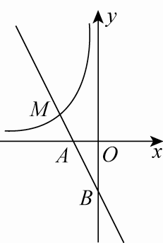
(2)设点P是一次函数y=kx－2图象上的一点,且满足△APO的面积是△ABO的面积的2倍,直接写出点P的坐标.

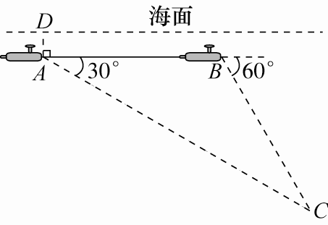
20.如图,一艘核潜艇在海面下500米的A点处测得俯角为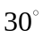正前方的海底有黑匣子信号发出,继续在同一深度直线航行3000米后再次在B点处测得俯角为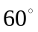正前方的海底有黑匣子信号发出,求海底黑匣子C点处距离海面的深度.(保留根号)

六、(本题满分12分)
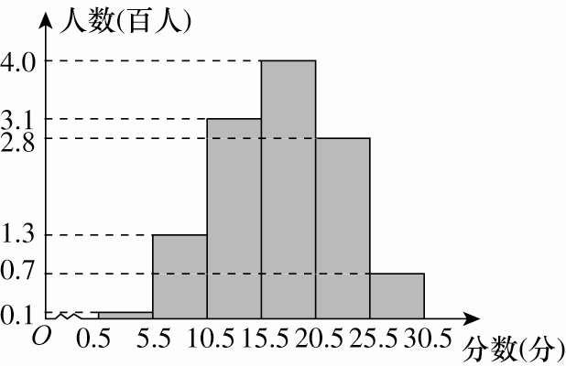
21.2020年3月30是第25个全国中小学生安全教育日，某校为增强学生的安全意识，组织全校学生参加安全知识测试，并对测试成绩做了详细统计，将测试成绩(成绩都是整数,试卷满分30分)绘制成了如下“频数分布直方图”。请回答：
(1)参加全校安全知识测试的学生有 名;
(2)中位数落在 分数段内;
(3)若用各分数段的中间值(如5.5~10.5的中间值为8)
来代替本段均分,请你估算本次测试成绩全校平均分
约是多少.

七、(本题满分12分)
22.某电脑公司经销甲种型号电脑,受经济危机影响,电脑价格不断下降.今年三月份的电脑售价比去年同期每台降价1000元,如果卖出相同数量的电脑,去年销售额为10万元,今年销售额只有8万元.
(1)今年三月份甲种电脑每台售价多少元?
(2)为了增加收入,电脑公司决定再经销乙种型号电脑,已知甲种电脑每台进价为3500元,乙种电脑每台进价为3000元,公司预计用不多于5万元且不少于4.8万元的资金购进这两种电脑共15台,有几种进货方案?
(3)如果乙种电脑每台售价为3800元,为打开乙种电脑的销路,公司决定每售出一台乙种电脑,返还顾客现金a元,要使(2)中所有方案获利相同,a值应是多少?此时,哪种方案对公司更有利?

答案：
1、D 2、C 3、D 4、C 5、B
6、D 7、A 8、A 9、B 10、C
11、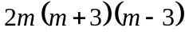 12、四 13、 14、2.5
15、解：原式=1
16、解：原式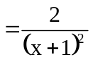，当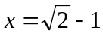时，原式=1.
17、（1）图略 （2）第8次
18、（1）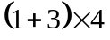 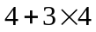 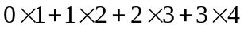
（2）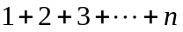 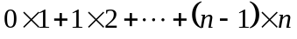 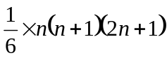
（3）338350
- （1）A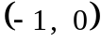 B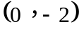 （2）P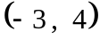
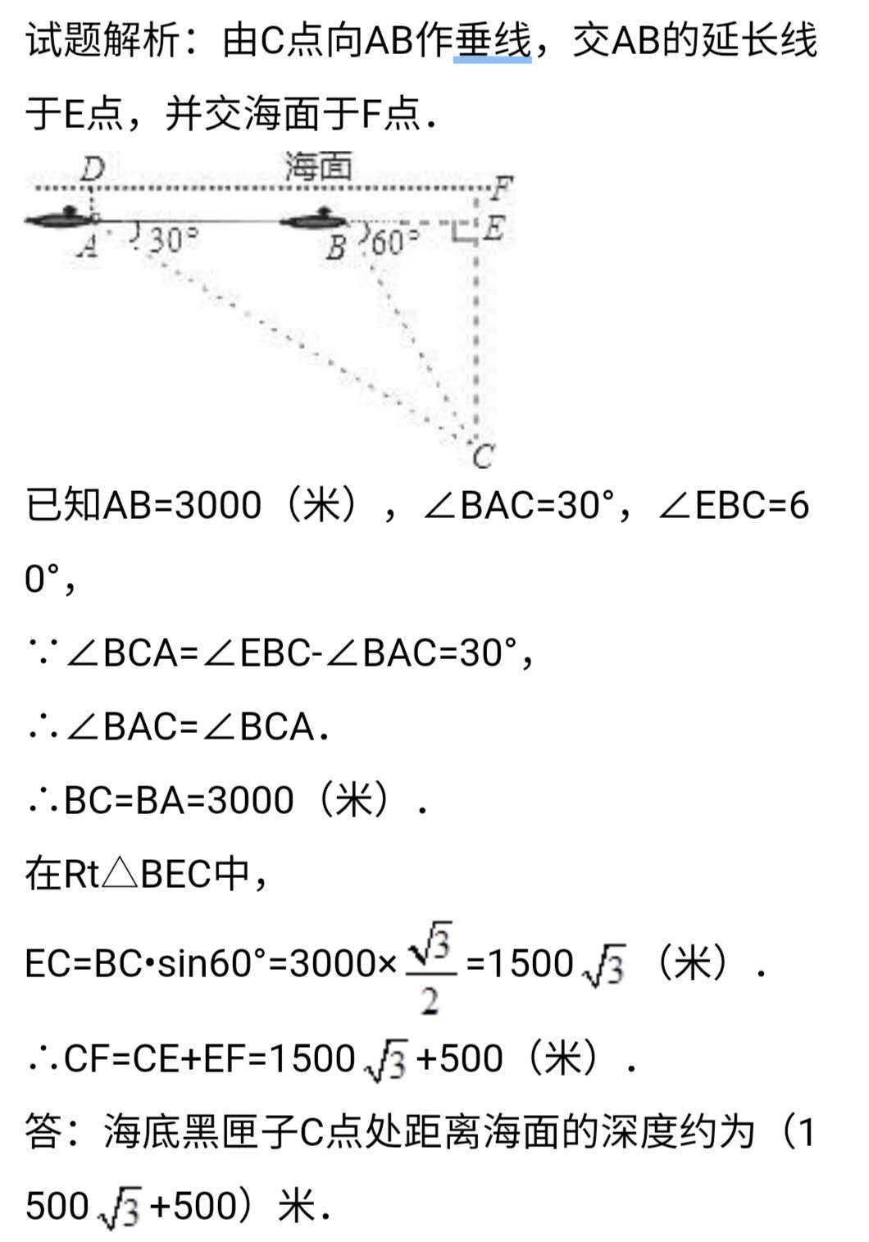

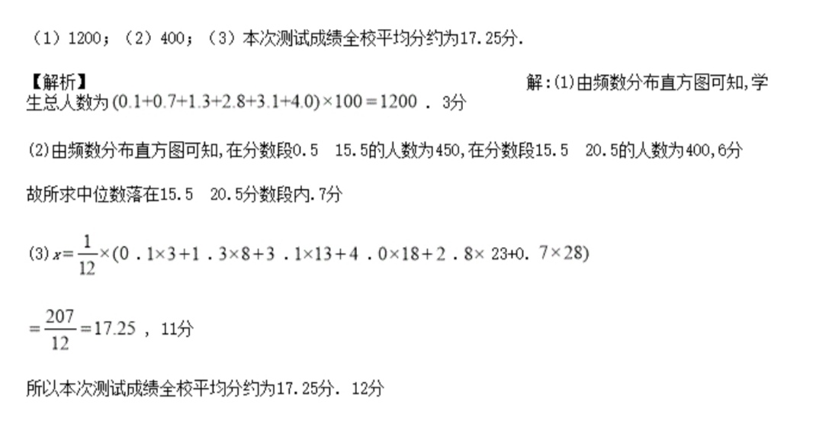
21、
22、
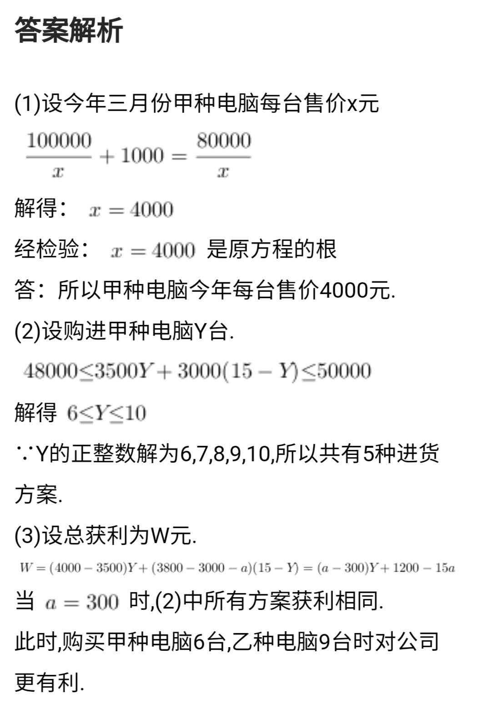
23、
